Предмет Геометрия 19.05.2020.

Класс 9

Тема урока: **Повторение курса геометрии**

Ход урока

1. **Запишите** в тетради число, тема урока.
2. **Выполните** задания (в тетрадь перечертить рисунок, показать на нем что дано, а что надо найти, записать **обоснованное** решение).

**1.**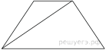

Основания равнобедренной трапеции равны 50 и 104, боковая сторона 45. Найдите длину диагонали трапеции.

**2.**В треугольнике два угла равны 72° и 42°. Найдите его третий угол. Ответ дайте в градусах.

**3.**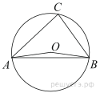

Треугольник *ABC* вписан в окружность с центром в точке *O*. Найдите градусную меру угла *C* треугольника *ABC*, если угол *AOB* равен 175°.

**4.**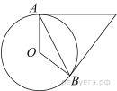

Касательные в точках *A* и *B* к окружности с центром *O* пересекаются под углом 66°. Найдите угол *ABO*. Ответ дайте в градусах.

**5.**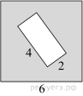

Из квадрата вырезали прямоугольник (см. рисунок). Найдите площадь получившейся фигуры.

Все выполненные задания **по возможности сфотографировать и** прислать учителю.

Ответы желательно прислать до 15.00 часов.